IPv6 Socket Programming
2019313065 박다영
1. Serialized tokens that you have received from server
RANDOM1:09131830582137379551
RANDOM2:39174800810848007228
RANDOM3:36813005090561355663
RANDOM4:77296830435917031658
RANDOM5:42227836646707438119

2. Your unique experience
과제를 진행하면서 신기했던 경험이 있습니다. 저는 집과 스터디 카페를 오가며 과제를 진행했는데, 스터디 카페에서 서버 코드를 작성한 후 코드를 돌려보았을 때 토큰이 오지 않아 코드가 잘못되었다고 생각하고 계속 수정하다 포기하고 집에 왔는데, 집에서 코드를 돌려보니 토큰이 왔던 경험이 있습니다. 후에 스터디 카페에서 다시 돌려보았는데 여전히 토큰은 오지 않았습니다. 그 원인이 궁금해 찾아보니 방화벽 문제 또는 공유기 문제인 것 같았는데, 스터디 카페에서 코드를 잘못 작성한 부분을 찾기 위해 고민했던 시간들이 아깝기도 했지만 또 하나의 새로운 경험이라고 생각하기로 했습니다. 이렇게 코드를 실행하는 외부 환경에 의해 코드 실행 결과가 바뀌었던 경험이 처음이라 신기했고 뭔가 이게 진짜 네트워크 과제라는 것이 실감났었던 것 같습니다.
또한, 마지막에 토큰 5개를 합쳐서 ipv4 서버에 보내는 부분에서 계속 ‘Result: Concurrent’ 메시지가 뜨지 않아 매우 답답했었는데, wireshark로 주어진 example.pcap과 비교를 하여 마지막에 0x0a를 붙이지 않았음을 깨닫고 수정하였더니 ‘Result: Concurrent’ 메시지가 떴던 경험이 있습니다. 이렇게 주어진 pcap파일과 비교를 하는 과정이 재미있었고 사소한 부분으로 결과가 달라지는 것이 재미있었던 것 같습니다.
소켓 프로그래밍은 처음이라 처음에는 많이 막막했는데 개념을 차근차근 익히고 공부하다 보니 어떤 식으로 코드를 작성해야 할지 감이 잡혔고 이를 작성하면서 단계를 하나하나 밟아가는 과정이 재미있었습니다. 또한, ipv4 client와 ipv6 server를 구축함으로써 ipv4, ipv6 소켓 프로그래밍을 모두 익힐 수 있어서 유익했던 것 같습니다.

3. Your setup to connect to the IPv4 client and IPv6 server
우선 저는 ipv6를 활성화하기 위해 miredo를 사용하였습니다.
‘sudo miredo’라는 명령어를 입력한 뒤 ‘ifconfig’를 입력하면 다음과 같이 ipv6가 활성화된 것을 알 수 있습니다.
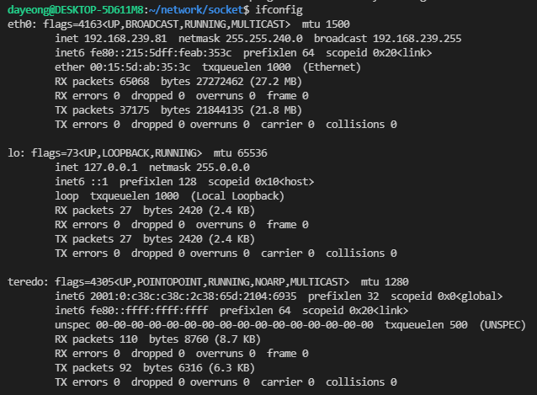
이 주소를 가지고 server socket을 만들고, ipv6 주소를 bind하고 listen으로 요청을 기다립니다.
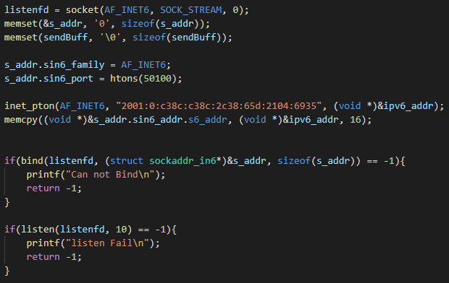
저는 concurrent server를 만들기 위해 fork를 사용하여 client로부터 request가 올때마다 child process를 만들어서 각 client에 할당해주었습니다. 그리고 pipe를 사용하여 parent process가 child process에서 client로부터 받은 토큰 값을 얻을 수 있도록 하였습니다. 그리고 이렇게 받은 토큰 값들을 형식에 맞게 합쳐서 token이라는 array에 저장해주었습니다.
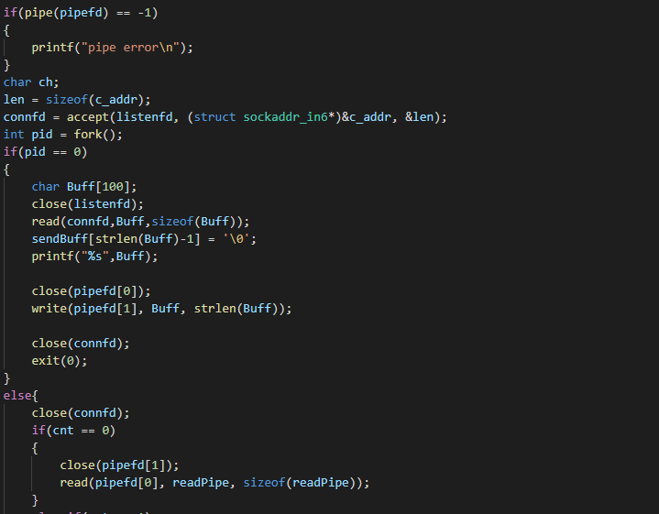
그 후 이 토큰을 ipv4 client에 전달하기 위해 ipv4 client에서 구축한 ipv6 server에 접속하여 token 값을 전달해주었습니다.
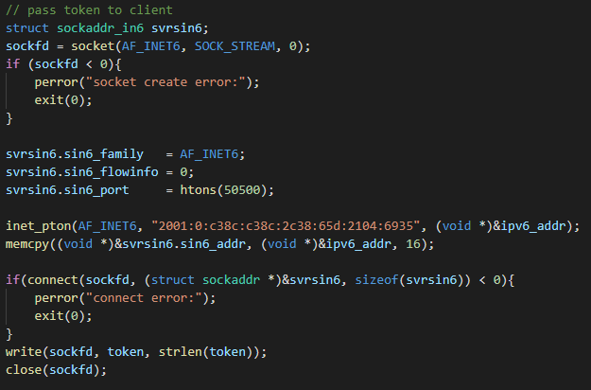
다음으로 ipv4 client를 구축하였습니다.
우선 주어진 학교 서버와 포트로 ipv4 server에 접속하였습니다.
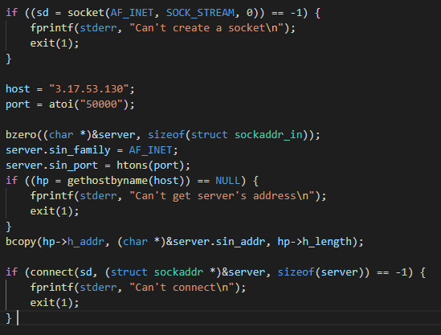
그리고 read와 write명령어를 사용하여 학번, ipv6 server주소, 포트번호 등을 서버와 주고받았습니다.
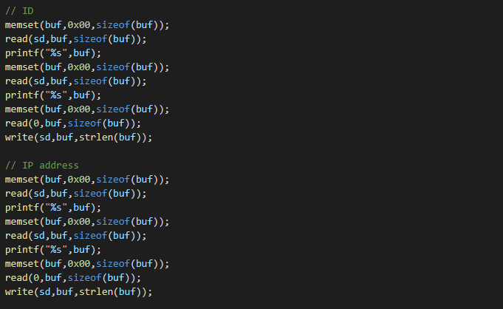

그 후 제가 구축한 ipv6 server에서 토큰을 받기 위해 fork를 통해 child process를 만든 뒤, ipv6 server를 구축하여 token 값을 전달받았습니다. 이때 ipv6 주소는 제가 구축한 ipv6 server와 동일하되, port 번호를 다르게 해주어야 합니다.
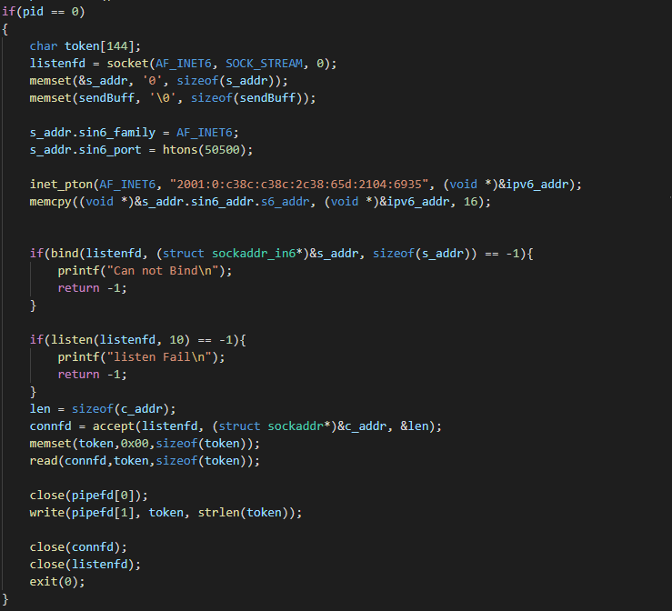
이렇게 전달받은 token을 pipe를 통해 parent process에게 전달해주었고, 아직 앞의 ipv4 server와의 연결이 끊기지 않았기 때문에 ipv4 server에게 token을 전송하였습니다. 이때 token의 마지막에 0x0a를 붙여주었습니다.
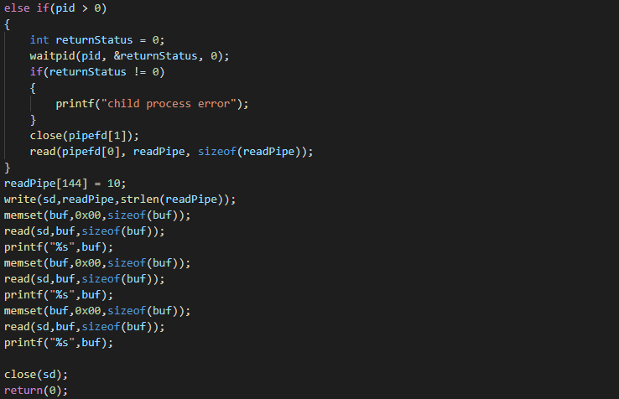
4. Screenshot of the successful conversation
<server> : 각 토큰 값과 이를 형식에 맞춰 합친 값을 출력하도록 하였습니다.
실행 방식 : gcc -o server server.c >> ./server
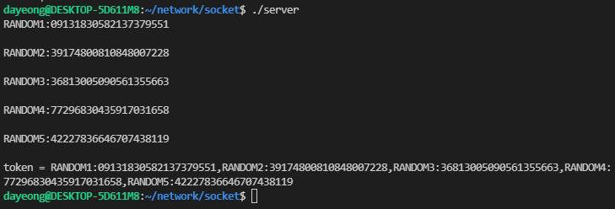
<client>
실행 방식 : gcc -o client client.c >> ./client
